СОВЕТ ДЕПУТАТОВ МУНИЦИПАЛЬНОГО ОБРАЗОВАНИЯ «НОВОМАЛЫКЛИНСКИЙ РАЙОН»
Ульяновской области

РЕШЕНИЕ

23 мая 2014 года № 10/47

О внесении изменений в решение Совета депутатов муниципального образования «Новомалыклинский район» от 27.01.2006 № 11/13

В целях приведения графического изображения и геральдического описания герба муниципального образования «Новомалыклинский район» в соответствие с требованиями, предъявляемыми Законом Ульяновской области от 26.12.2013 № 247-ЗО «О гербе Ульяновской области» к изображению герба Ульяновской области в вольной части гербов Ульяновской муниципальных образований Ульяновской области, Совет депутатов муниципального образования «Новомалыклинский район» РЕШИЛ:
1. Внести в Положение о гербе и флаге муниципального образования «Новомалыклинский район», утвержденное решением Совета депутатов от 27.01.2006 № 11/13 «Об утверждении Положения о гербе и флаге муниципального образования «Новомалыклинский район», следующие изменения:

1) предложение третье части 2 изложить в следующей редакции:

«В вольной части лазоревого (синего) цвета воспроизведены фигуры из гербового щита Ульяновской области.»;

2) изложить приложение 1 в новой редакции:

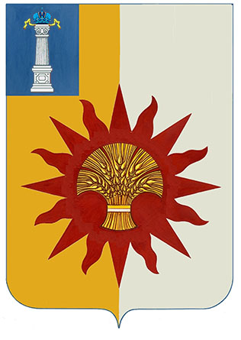
2. Настоящее решение вступает в силу со дня его опубликования.
3. Контроль за исполнением настоящего решения возложить на заместителя Председателя Совета депутатов «Новомалыклинский район» Савельчеву Л.И.

Глава муниципального образования
«Новомалыклинский район» С.В.Гришин

